Муниципальное казенное дошкольное образовательное учреждение
«Детский сад №5 ГО Староуткинск»

Консультация для родителей

«Безопасность ребёнка дома.

Осторожно, открытое окно!»

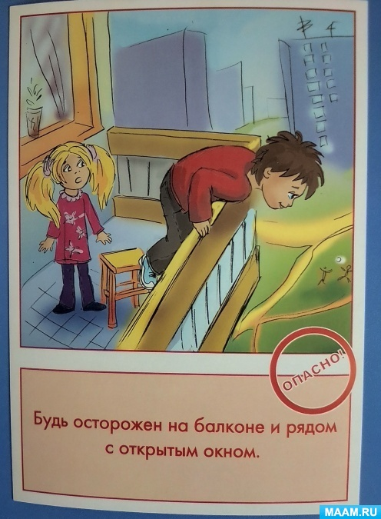

Подготовила: Сюкасева Л.Г.,
старший воспитатель МКДОУ

п.г.т.Староуткинск
Сентябрь, 2021г.

«Безопасность ребёнка дома. Осторожно, открытое окно!»
Одной из основных задач родителей и детского сада является охрана жизни и здоровья детей. И в первую очередь — обеспечение безопасности.
В теплое время года вопрос безопасности ребенка при открытых окнах особенно актуален.
Каждый год от падений с высоты гибнет огромное количество детей.
Как правило, во всех случаях падения дети самостоятельно забирались на подоконник, используя в качестве подставки различные предметы мебели, и, опираясь на противомоскитную сетку, выпадали из окна вместе с ней. При этом подавляющее большинство падений происходили из-за недостатка контроля взрослыми за поведением детей, рассеянностью родных и близких, забывающих закрывать окна, отсутствие на окнах блокираторов или оконных ручек-замков, неправильной расстановкой мебели, дающей возможность детям самостоятельно забираться на подоконники, и наличие москитных сеток, создающих иллюзию закрытого окна. Будьте бдительны!

Рекомендации родителям: «Угроза выпадения ребенка из окна»
• Не оставлять окна открытыми, если дома ребенок, поскольку достаточно отвлечься на секунду, которая может стать последним мгновением в жизни ребенка или искалечить её навсегда.
• Не использовать москитные сетки без соответствующей защиты окна – дети любят опираться на них, воспринимая как надёжную опору, а потом выпадают вместе с ними наружу.
• Не оставлять ребенка без присмотра, особенно играющего возле окон и стеклянных дверей.
• Не ставить мебель поблизости к окнам, чтобы ребёнок не взобрался на подоконник и не упал вниз.
• Не следует позволять детям прыгать на кровати или другой мебели, расположенной вблизи окон.
• Не следует класть вещи в беспорядке в процессе уборки возле балконных или межкомнатных остеклённых дверей, так как ребёнок может споткнуться и нанести себе травму.
• Преподавать детям уроки безопасности. Учить старших детей присматривать за младшими.
• Тщательно подобрать аксессуары на окна для детской комнаты. В частности, средства защиты от солнца, такие как жалюзи и рулонные шторы должные быть без свисающих шнуров и цепочек. Ребёнок может в них запутаться и спровоцировать удушье.
• Посадить под окнами зелёные насаждения, особенно, если вы живёте в частном доме, которые смогут смягчить приземление в случае выпадения ребёнка из окна.
• Установить на окна блокираторы или оконные ручки-замки с ключом препятствующие открытию окна ребёнком самостоятельно.
Уважаемые родители, гораздо спокойнее и безопаснее, по возможности, не оставлять маленького ребёнка одного, а брать с собой.
Важно не только оберегать детей от опасностей, но и формировать представление о наиболее опасных ситуациях, о необходимости соблюдения мер предосторожности, прививать им навыки безопасного поведения и действий.
Многие дети не обладают достаточным багажом знаний и не способны предусмотреть опасные последствия своих действий.
Ребенок не может самостоятельно определить всю меру опасности своего существования,поэтому взрослый человек должен защитить своего ребенка — дать элементарные знания основ безопасности.
Дети дошкольного возраста должны быть не только максимально
ограничены от основных источников опасности, но и сами осознавать
степень той или иной угрозы. Малыш, который имеет понимание и
внутренний самоконтроль, намного сильнее защищен, чем ребенок,
которому просто все запрещают.
Беспокоясь о безопасности своего ребенка, взрослые должны
рассказывать ему о ситуациях, которые могут быть опасными: открытое
окно, балкон.
Формирование безопасного поведения неизбежно связано с целым рядом запретов. При этом взрослые люди, любящие и опекающие своих детей, порой сами не

замечают, как часто они повторяют слова: «не трогай», «отойди»,
«нельзя». Или, напротив, пытаются объяснить что-либо путем долгих и
не всегда понятных детям наставлений. Все это дает обратный результат.
В работе необходимо использовать различные методы и приемы ознакомления детей
с правилами безопасного поведения:
• словесные (ситуации-загадки, беседы, «живой разговор», стихи,
рассказы, сказки);
• практические (дидактические игры, игры-драматизации, игровые
проблемные ситуации);
• наглядные (наблюдения, иллюстративный материал, образец положительного безопасного поведения в чрезвычайных ситуациях, мультфильмы).
Расскажите детям.
Будь осторожен на балконе и рядом с открытым окном.
Падение с большой высоты смертельно опасно!
Человеческий организм чаще всего не выдерживает таких падений. Даже если человек остается жив, вероятнее всего он становится инвалидом.
Поэтому, ни в коем случае нельзя:
- бегать и баловаться на балконе или рядом с открытым окном,
-долго смотреть вниз с балкона,
-перевешиваться через перила или подоконники.
Если в твоем присутствии кто-то это делает, обязательно останови его.
Даже если ты не балуешься, а просто сидишь на подоконнике у открытого окна – это опасно.
А что, если…
Если при тебе кто-то выпал из окна, срочно позови взрослых и вызови скорую помощь!
Падение из окна - является одной из основных причин детского травматизма и
смертности, особенно в городах. Дети уязвимы перед раскрытым окном из- за
естественной любознательности.

УВАЖАЕМЫЕ РОДИТЕЛИ, МЫ В ОТВЕТЕ ЗА БЕЗОПАСНОСТЬ ДЕТЕЙ.
БЕЗОПАСНОСТЬ ЖИЗНИ РЕБЕНКА И ОХРАНА
ЕГО ЗДОРОВЬЯ – НАША ГЛАВНАЯ ЗАДАЧА!

НЕТ НИЧЕГО ВАЖНЕЕ!

